**ROZDELENIE EURÓPY a SVETA po 2. svetovej vojne**

Snaha a túžba zachovať trvalý MIER - založenie medzinárodnej organizácie

**ORGANIZÁCIA SPOJENÝCH NÁRODOV**

Mala zabrániť budúcim vojnovým **konfliktom** alebo pomôcť riešiť tie, ktoré by vznikli.

Spoloční nepriatelia v 2. sv. vojne (Nemecko a Japonsko) dokázali dočasne **zjednotiť** štáty založené na odlišných ideológiách (demokratickej a komunistickej - totalitnej).

Po skončení 2. sv. vojny začali opäť rozpory a **napätie** medzi týmito štátmi = **tzv. STUDENÁ VOJNA**

vytvorenie dvoch **BLOKOV**

**KOMUNISTICKÝ** na čele so **SOVIETSKYM ZVÄZOM**

**DEMOKRATICKÝ** na čele  
 s **USA**

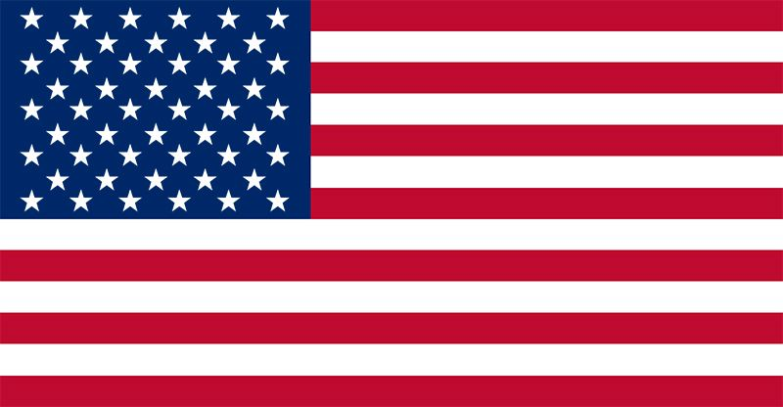

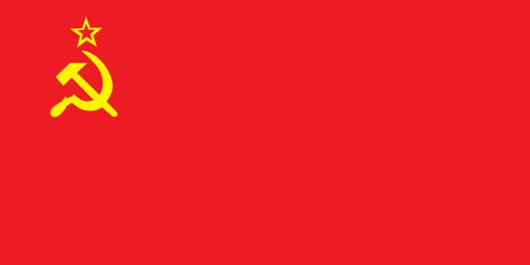

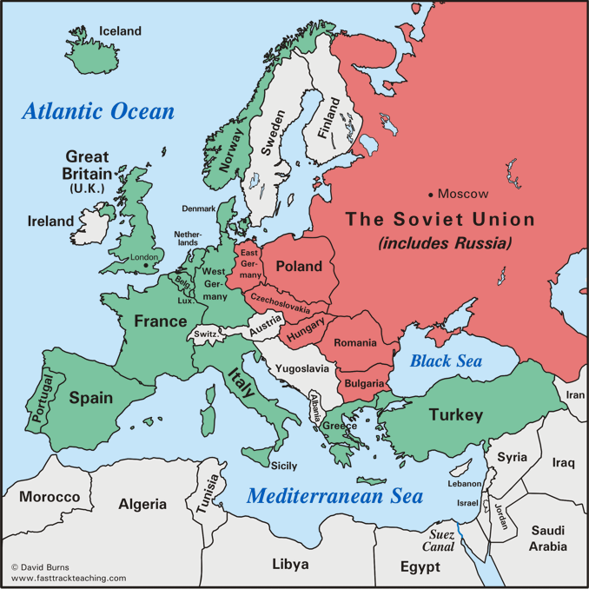

Sovietsky zväz:

* vyšiel z vojny ako vojenská **superveľmoc**,  
  ale jeho hospodárstvo bolo na tom zle a životná úroveň bola veľmi nízka
* takmer všetky krajiny, ktoré obsadila Červená armáda sa postupne stali **satelitmi** ZSSR, krajinami s komunistickou totalitou

USA:

* vyšli z vojny ako vojenská, ale aj hospodárska **superveľmoc**
* Spojené štáty sa snažili **hospodársky** pomáhať demokratickým krajinám, ktoré boli postihnuté vojnou a zabrániť tak šíreniu myšlienok komunizmu

V dôsledku rozdelenia sveta boli rozdelené priamo aj niektoré **krajiny**:

NEMECKO, VIETNAM, KOREA a to na demokratickú a totalitnú časť

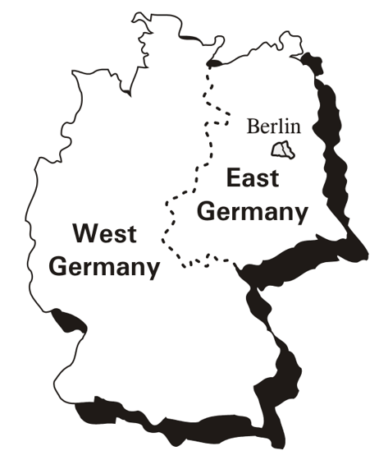

USA a demokratické štáty sveta sa zoskupili do **vojenskej** aliancie

**NATO**

ZSSR a jeho satelity sa zoskupili do **vojenskej** aliancie

**VARŠAVSKEJ ZMLUVY**

Bývalé **kolónie** postupne získavali samostatnosť, časť z nich sa prikláňala k demokratickým krajinám, časť ku komunistickým krajinám. Nazývali sa aj krajiny **„tretieho sveta“**.

**ROZDELENIE EURÓPY a SVETA po 2. svetovej vojne**

Snaha a túžba zachovať trvalý MIER - založenie medzinárodnej organizácie

**ORGANIZÁCIA SPOJENÝCH NÁRODOV**

Mala zabrániť budúcim vojnovým ......................... alebo pomôcť riešiť tie, ktoré by vznikli.

Spoloční nepriatelia v 2. sv. vojne (Nemecko a Japonsko) dokázali dočasne .......................... štáty založené na odlišných ideológiách (demokratickej a komunistickej - totalitnej).

Po skončení 2. sv. vojny začali opäť rozpory a ................... medzi týmito štátmi = **tzv. STUDENÁ VOJNA**

vytvorenie dvoch **BLOKOV**

**KOMUNISTICKÝ** na čele so **SOVIETSKYM ZVÄZOM**

**DEMOKRATICKÝ** na čele  
 s **USA**







Sovietsky zväz:

* vyšiel z vojny ako vojenská .........................,  
  ale jeho hospodárstvo bolo na tom zle a životná úroveň bola veľmi nízka
* takmer všetky krajiny, ktoré obsadila Červená armáda sa postupne stali .................. ZSSR, krajinami s komunistickou totalitou

USA:

* vyšli z vojny ako vojenská, ale aj hospodárska .......................
* Spojené štáty sa snažili ......................... pomáhať demokratickým krajinám, ktoré boli postihnuté vojnou a zabrániť tak šíreniu myšlienok komunizmu

V dôsledku rozdelenia sveta boli rozdelené priamo aj niektoré .......................:

NEMECKO, VIETNAM, KOREA a to na demokratickú a totalitnú časť



USA a demokratické štáty sveta sa zoskupili do .................... aliancie

**NATO**

ZSSR a jeho satelity sa zoskupili do ......................... aliancie

**VARŠAVSKEJ ZMLUVY**

Bývalé .................... postupne získavali samostatnosť, časť z nich sa prikláňala k demokratickým krajinám, časť ku komunistickým krajinám. Nazývali sa aj krajiny **„tretieho sveta“**.

Zdroje:

<https://www.britannica.com/topic/flag-of-the-United-States-of-America>

<https://fasttrackteaching.com/ffap/Unit_11_Cold_War/U11_Europe_After_WW_II.html>